

1. Tujuan
   1. Mahasiswa mampu menjelaskan konsep static Network Address Translation (NAT)
   2. Mahasiswa mampu melakukan konfigurasi NAT pada router
   3. Mahasiswa mampu menerapkan NAT pada suatu jaringan
2. Dasar Teori

Static NAT (Network Address Translation) adalah metode penerjemahan alamat IP secara tetap dari satu alamat IP privat ke satu alamat IP publik. Metode ini digunakan ketika sebuah perangkat di jaringan internal harus dapat diakses secara langsung dari jaringan eksternal, seperti internet. Pemetaan ini bersifat permanen, artinya satu alamat IP privat selalu diterjemahkan ke satu alamat IP publik tertentu dan tidak berubah-ubah, berbeda dengan Dynamic NAT yang pemetaannya bisa berganti-ganti sesuai ketersediaan IP.

Tujuan utama Static NAT adalah memungkinkan perangkat atau server di jaringan lokal untuk dapat diakses dari luar, seperti web server, FTP server, atau kamera pengawas (CCTV) yang perlu dikontrol dari internet. Dengan menetapkan IP publik untuk setiap perangkat tertentu, pengguna dari luar dapat selalu mengakses perangkat tersebut menggunakan alamat IP yang konsisten. Hal ini menjadikan Static NAT sangat cocok untuk kebutuhan layanan yang bersifat tetap dan membutuhkan akses terus-menerus dari luar jaringan.

Dalam implementasinya, Static NAT memerlukan konfigurasi manual di perangkat jaringan seperti router atau firewall. Administrator jaringan akan menetapkan pemetaan antara IP privat dan IP publik secara spesifik. Ketika paket data dari luar datang ke alamat IP publik yang telah dipetakan, perangkat NAT akan meneruskannya ke alamat IP privat yang sesuai, dan sebaliknya, jika perangkat internal mengirim data keluar, alamat sumbernya diubah menjadi IP publik tersebut.

Namun, Static NAT memiliki beberapa kelemahan, salah satunya adalah kebutuhan akan sejumlah besar alamat IP publik, terutama jika banyak perangkat internal yang perlu diakses dari luar. Hal ini bisa menjadi pemborosan alamat IP, apalagi jika alamat IP publik terbatas. Selain itu, Static NAT tidak memberikan tingkat keamanan tambahan, karena perangkat internal bisa diakses langsung dari luar jika tidak dilindungi oleh firewall atau mekanisme keamanan lainnya.

Meski begitu, Static NAT tetap menjadi pilihan penting dalam skenario jaringan tertentu, terutama ketika konsistensi dan keterhubungan dari luar sangat diperlukan. Dalam dunia nyata, Static NAT banyak digunakan oleh perusahaan untuk menghubungkan server internal ke internet, atau oleh individu yang membutuhkan akses remote ke perangkat rumahnya. Dengan konfigurasi yang tepat, Static NAT dapat memberikan kemudahan koneksi tanpa mengorbankan performa jaringan secara signifikan.

1. Prosedur
   1. Buatlah topologi Static NAT menggunakan simulator Packet Tracer, dimana perangkat yang dibutuhkan yaitu:

a. End devices: PC

b. Network devices: Switch, Router

c. Connections: Copper Straight-Through, Copper Cross-over, Serial

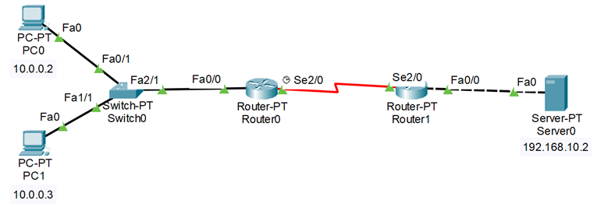

* 1. Lakukan konfigurasi IP Address, subnetmask, dan default gateway pada semua end device:

|  |  |  |  |
| --- | --- | --- | --- |
| End Devices | IP Address | Subnetmask | Gateway |
| PC0 | 10.0.0.2 | 255.0.0.0 | 10.0.0.1 |
| PC1 | 10.0.0.3 | 255.0.0.0 | 10.0.0.1 |
| Server0 | 192.168.10.2 | 255.255.255.0 | 192.168.10.1 |

* 1. Lakukan konfigurasi interface pada semua router baik melalui CLI atau Router Config:

1. Router 0

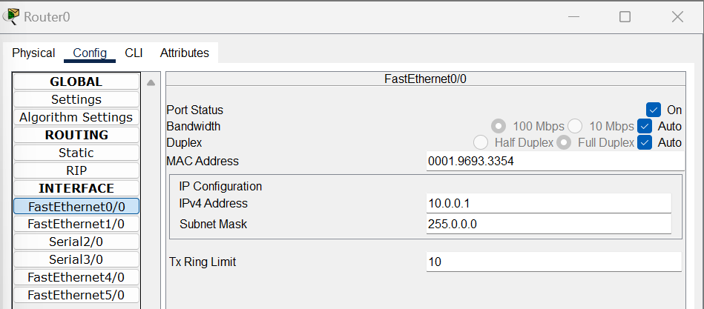

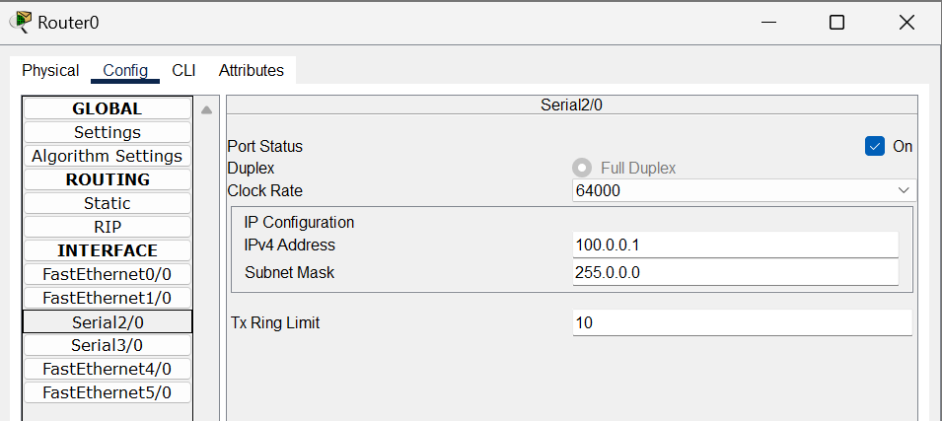

1. Router 1

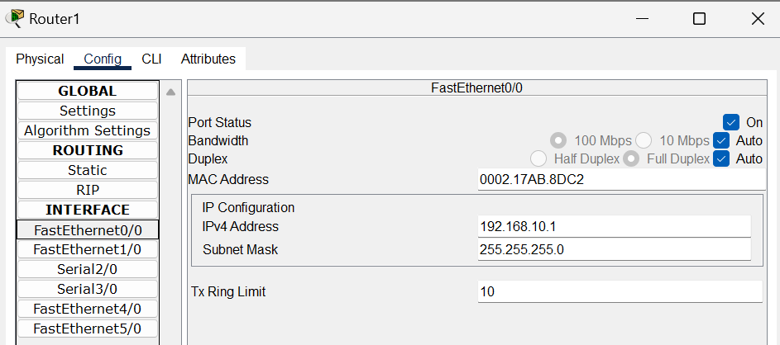

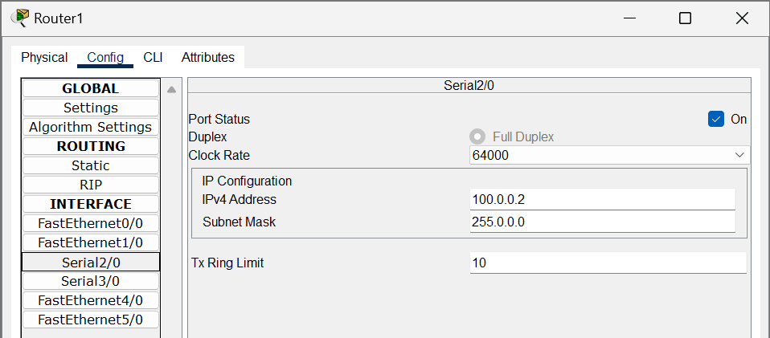

* 1. Lakukan konfigurasi static NAT pada semua router

- Menentukan interface NAT inside.

- Menentukan interface NAT outside.

- Melakukan konfigurasi translasi NAT dari private IP address menjadi public IP address menggunakan static NAT.

1. Router 0

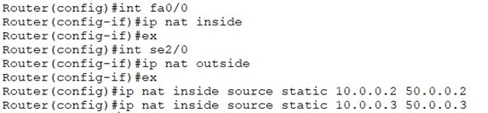

1. Router 1

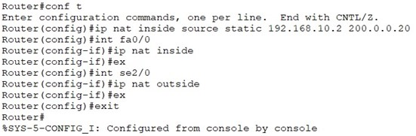

* 1. Konfigurasi Static Routing

1. Router 0

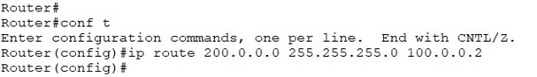

1. Router 1



* 1. Lakukan tes ping ke semua PC, kemudian tampilkan hasil percobaan dan analisa anda.

1. PC 0 ke PC lain

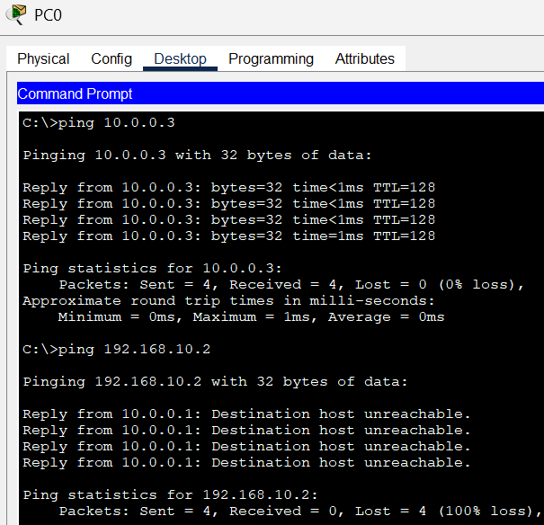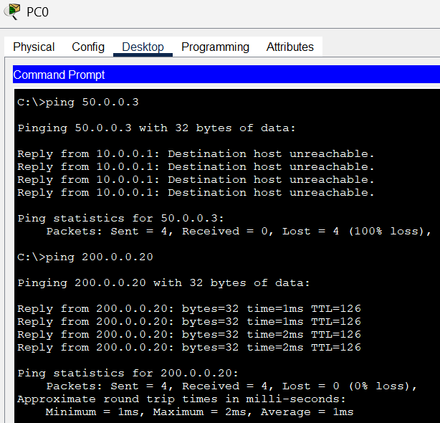

1. PC 1 ke PC lain

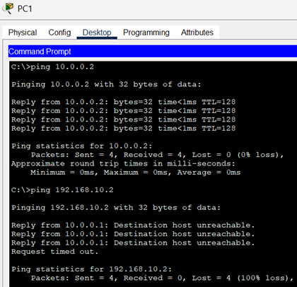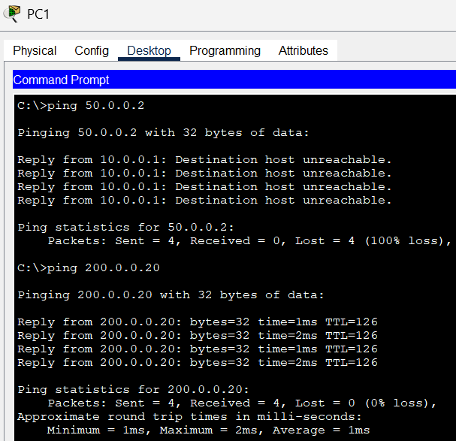

1. Server0 ke PC lain

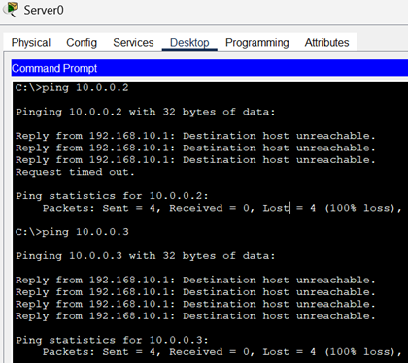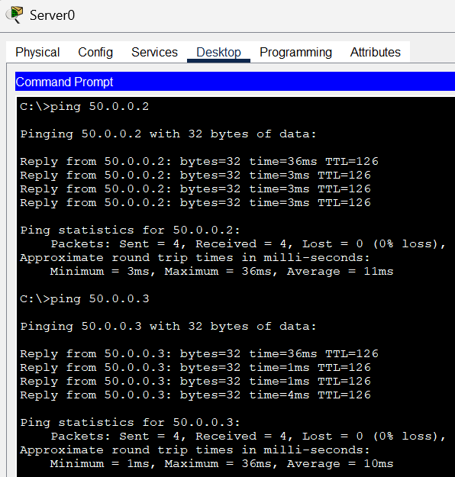

* 1. Lakukan tes koneksi melalui web browser

1. PC0 menuju Server0

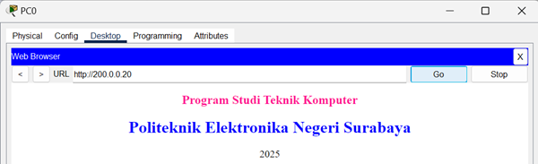

1. PC1 menuju Server0

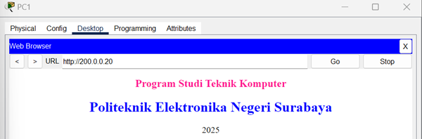

* 1. Jalankan perintah berikut pada kedua router dan lakukan analisa.

Router# show ip nat translations

1. Router 0

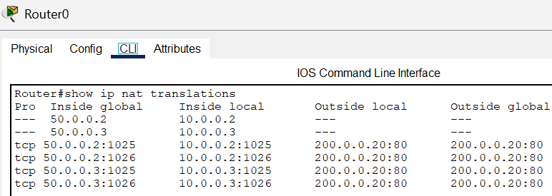

1. Router 1

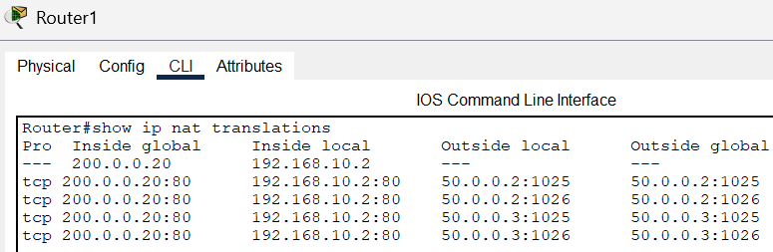

1. Analisa

Pada Praktikum keenam ini dilakukan proses konfigurasi jaringan untuk menerapkan translasi alamat IP secara statis yang dinamakan static NAT, yaitu memetakan satu alamat IP privat ke satu alamat IP publik secara permanen. Topologi yang digunakan melibatkan dua buah router, dua PC, satu server, dan perangkat jaringan lain seperti switch. Tujuan dari konfigurasi ini adalah agar perangkat yang berada dalam jaringan lokal dapat diakses dari luar jaringan melalui alamat publik tertentu yang telah ditetapkan.

Konfigurasi dimulai dengan mengatur alamat IP pada seluruh perangkat end-device, seperti PC dan server, sesuai dengan subnet masing-masing. Gateway yang telah ditetapkan mengarah ke router terdekat. Setelah itu, seluruh interface pada kedua router dikonfigurasi dan diaktifkan. Pengaturan interface sebagai NAT inside dan outside juga dilakukan sesuai dengan posisi perangkat terhadap arah lalu lintas jaringan.

Pada Router0, alamat privat 10.0.0.2 atau PC0 dan 10.0.0.3 atau PC1 dipetakan ke alamat publik 50.0.0.2 dan 50.0.0.3. Sedangkan pada Router1, alamat privat 192.168.10.2 atau Server0 dipetakan ke alamat publik 200.0.0.20. Pemetaan ini dilakukan menggunakan perintah ip nat inside source static, yang memastikan bahwa setiap perangkat memiliki translasi alamat yang tetap selama koneksi dilakukan. Setelah konfigurasi NAT selesai, dilakukan pengujian koneksi antar perangkat menggunakan perintah ping. Ping antar perangkat yang berada dalam jaringan yang sama, seperti dari PC0 ke PC1, berhasil dilakukan tanpa hambatan. Namun, komunikasi dari PC0 ke Server0 hanya berhasil dilakukan saat menggunakan alamat publik Server0 (200.0.0.20), bukan alamat privatnya. Hal ini membuktikan bahwa proses translasi NAT telah berjalan sebagaimana mestinya.

Selain pengujian ping, dilakukan pula pengujian koneksi HTTP melalui browser dari PC0 dan PC1 menuju Server0. Dengan mengakses Server0 menggunakan IP publiknya, koneksi berhasil dilakukan dan halaman web dapat ditampilkan. Hasil ini menunjukkan bahwa NAT statis tidak hanya berlaku pada protokol ICMP, namun juga bekerja pada protokol TCP, seperti HTTP, yang digunakan dalam komunikasi web.

Perintah show ip nat translations dijalankan pada kedua router untuk melihat hasil translasi. Terlihat adanya entri statis yang menunjukkan pemetaan alamat IP privat ke publik, serta beberapa entri dinamis yang muncul selama koneksi HTTP berlangsung. Keberadaan entri tersebut menunjukkan bahwa translasi NAT bekerja aktif selama sesi komunikasi dilakukan, dan pemetaan statis yang telah dikonfigurasi dapat diverifikasi melalui output tersebut. Dalam percobaan tersebut, dibuktikan bahwa perangkat di dalam jaringan lokal dapat diakses dari luar melalui alamat IP publik yang telah dipetakan secara statis. Konektivitas antara PC dan Server berjalan lancar melalui pemetaan ini, baik dalam bentuk komunikasi ping maupun layanan web. Hal ini mendemonstrasikan efektivitas dari Static NAT dalam menyediakan koneksi dua arah secara konsisten.

Namun, keterbatasan dari static NAT juga teridentifikasi. Konfigurasi ini membutuhkan satu IP publik untuk setiap perangkat yang ingin diakses dari luar, yang dapat menyebabkan pemborosan alamat IP jika jumlah perangkat cukup banyak. Selain itu, komunikasi antar perangkat dalam jaringan yang sama menggunakan IP publik tidak dapat dilakukan, karena tidak didukungnya fitur NAT hairpinning pada konfigurasi standar.

1. Kesimpulan

Berdasarkan hasil konfigurasi dan pengujian yang telah dilakukan, dapat disimpulkan bahwa Static NAT memungkinkan pemetaan satu-ke-satu antara alamat IP privat dan alamat IP publik secara permanen, sehingga perangkat dalam jaringan lokal dapat diakses dari luar secara konsisten. Pengujian koneksi melalui ping dan browser menunjukkan bahwa translasi alamat bekerja dengan baik, sementara verifikasi melalui perintah show ip nat translations membuktikan bahwa pemetaan telah tersimpan secara statis. Meskipun efektif untuk koneksi yang membutuhkan IP tetap, Static NAT memiliki keterbatasan dalam hal skalabilitas dan fleksibilitas, serta tidak mendukung fitur seperti NAT hairpinning, sehingga penggunaannya perlu disesuaikan dengan kebutuhan jaringan.

1. Tugas
   1. Jelaskan apa yang anda pahami mengenai konsep static NAT

Jawab:

Static NAT merupakan teknik translasi alamat jaringan yang menghubungkan alamat IP privat di jaringan lokal dengan alamat IP publik secara tetap dan satu-ke-satu. Dalam praktikum, Static NAT digunakan untuk memetakan alamat seperti 10.0.0.2 dari PC0 ke 50.0.0.2, sehingga perangkat luar dapat mengaksesnya langsung melalui alamat publik. Teknik ini sangat berguna untuk layanan yang membutuhkan akses dari luar, seperti server, dengan menjaga alamat privat tetap tersembunyi.

* 1. Jelaskan apa yang dimaksud inside local IP address dan inside global IP address

Jawab:

Inside local IP address merujuk pada alamat IP privat yang dipakai perangkat di jaringan lokal, contohnya 10.0.0.2 untuk PC0 atau 192.168.10.2 untuk Server0, yang tidak dapat diakses langsung dari luar. Sebaliknya, inside global IP address adalah alamat IP publik yang mewakili perangkat tersebut di jaringan eksternal, seperti 50.0.0.2 untuk PC0 atau 200.0.0.20 untuk Server0. Dalam Static NAT, kedua alamat ini dipetakan secara statis untuk komunikasi yang konsisten.

* 1. Jelaskan cara kerja NAT

Jawab:

NAT bekerja dengan mengubah alamat IP pada paket data yang melintasi router. Dalam praktikum, saat PC0 mengirim data ke Server0, router mengganti alamat sumber dari 10.0.0.2 menjadi 50.0.0.2 untuk keluar jaringan. Ketika Server0 membalas, router mengubah alamat tujuan dari 50.0.0.2 kembali ke 10.0.0.2 agar data sampai ke PC0. Proses translasi ini memastikan perangkat dengan alamat privat dapat berkomunikasi dengan jaringan luar tanpa mengekspos struktur jaringan internal.